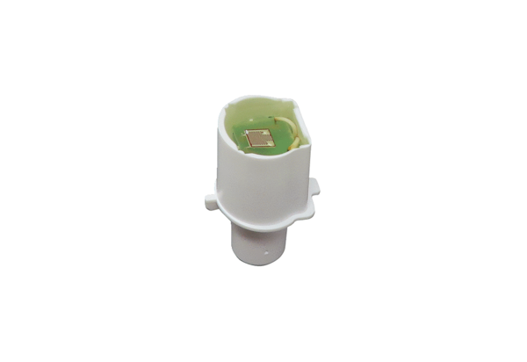Capteur SE ECA 100 ipro FGamme: A
Numéro de référence : E157.0140.0000Fabricant : MAICO

